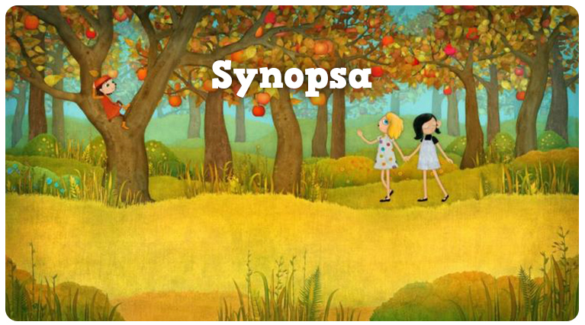
Nevidiaca Mimi a roztopašná Líza sú neobyčajné kamarátky. Bývajú v dome plnom zaujímavých susedov. S mnohými sa už zoznámili a tak spoločné jesenné upratovanie domu bude veľkou zábavou. Všetci sa zbavujú starých vecí, aby ich mohli vymeniť za nové. Nevidiaca Mimi ale akosi nemá čo vyhodiť. Svoje staré veci má rada. Patria jej, tvoria bezpečný domov.
Zato Líza sa zbaví s radosťou svojej starej lopty. Už sa teší na novú, ktorú jej mama sľúbila. Zahodí ju, ale netrafí do kontajnera. Kde len mohla spadnúť?
Dievčatá hľadajú loptu, ale nájdu dvere do tajomnej záhrady. V záhrade žije škriatok Zázračník Záhradný. Čarovný záhradník im ukáže mágiu prírodných cyklov. Prevedie ich jesenným rozkladom, zimným odpočinkom, jarným rastom až k letnému plodeniu. Zázračník vdychuje jablkám zrelosť svojím čarovným prútikom. A medzi nimi tróni aj Lízina stará červená lopta. Zázračník sa jej dotkne akoby bola tiež veľkým červeným jablkom. Líza je však rýchla, loptu chytí a šmarí tam, kam patrí – do kontajnera.
V kontajneri sa zrazu vyhodené veci začnú hýbať, akoby ožili. Odpad sa formuje v hrkotavú Opachu, ktorá je až príliš hravá a nezbedná. Skočí do záhrady a roztopašne sa deťom predvádza. Je veľká a neohrabaná a tak sa jej hra ľahko zmení na skazu. Dievčatá sa s ňou najskôr hrajú, ale keď začne vystrájať, nedokážu ju zastaviť ani ony. Zázračník privolá na pomoc živly, ale v ich besnení ho Opacha nešťastnou náhodou zhltne. Dievčatám neostáva iné, iba ho v útrobách odpadu nájsť a živly tak zastaviť. Vlezú do Opachinho brucha a padajú do jej hĺbky, medzi vyhodené veci. Spoznávajú predmety, na ktoré majú spomienky, zažili s nimi pekné veci.
Napokon nachádzajú aj zakliesneného Zázračníka. Konečne sa aj vonku začnú živly upokojovať, prestáva pršať a hromy už nebijú. Len z útrob koša sa stále ozýva tlmený buchot. Hlboko v deravom koši Líza objaví opäť svoju starú loptu. Vytiahne ju a vtom sa začne všetko rúcať, Opacha sa rozpadáva. Keď však Mimi vloží loptu naspäť do koša, Opacha sa postaví a nadýchne. Tá lopta sa stala totiž Opachiným srdcom.
Teraz už môžu vyskočiť z jej tela von, ale navôkol sa rozprestiera iba zničená záhrada. Všetci musia zapojiť svoje sily do jej záchrany. Opacha použije všetky vyhodené veci, porýľuje, pokope, aj skompostuje. Aj dievčatá pomáhajú ako vedia. Ale jablone tu tak rýchlo nenarastú. Vtedy pomôže aj Zázračník a jeho čarovný prútik. Semienka jabĺk klíčia a rastú, až sú z nich zasa staré jablone. Záhrada ožíva.
Susedov privolá Opachin víťazný rev. Čudujú sa, kto je ten tvor. Nachádzajú v ňom všetko, čo vyhodili. To, čo vyhodil jeden, sa zíde druhému a to, čo už nepotrebuje druhý, využije tretí. Opacha sa pomaly zmenšuje ako sa z nej veci odoberajú, s ľahkosťou poskakuje, už zo seba mnoho porozdávala. Napokon z nej zostáva len červená lopta s krídelkami. Vyzerá ako neposedný, veselý vtáčik, ktorý sa chce hrať.
A susedia s Mimi a Lízou sú šťastní, že našli zas krásu a čaro starej zabudnutej záhrady.
Autorky
Katarína Moláková / Ivana Šebestová / Katarína Kerekesová

